INFORMAZIONI PERSONALI | Claudia Cucca
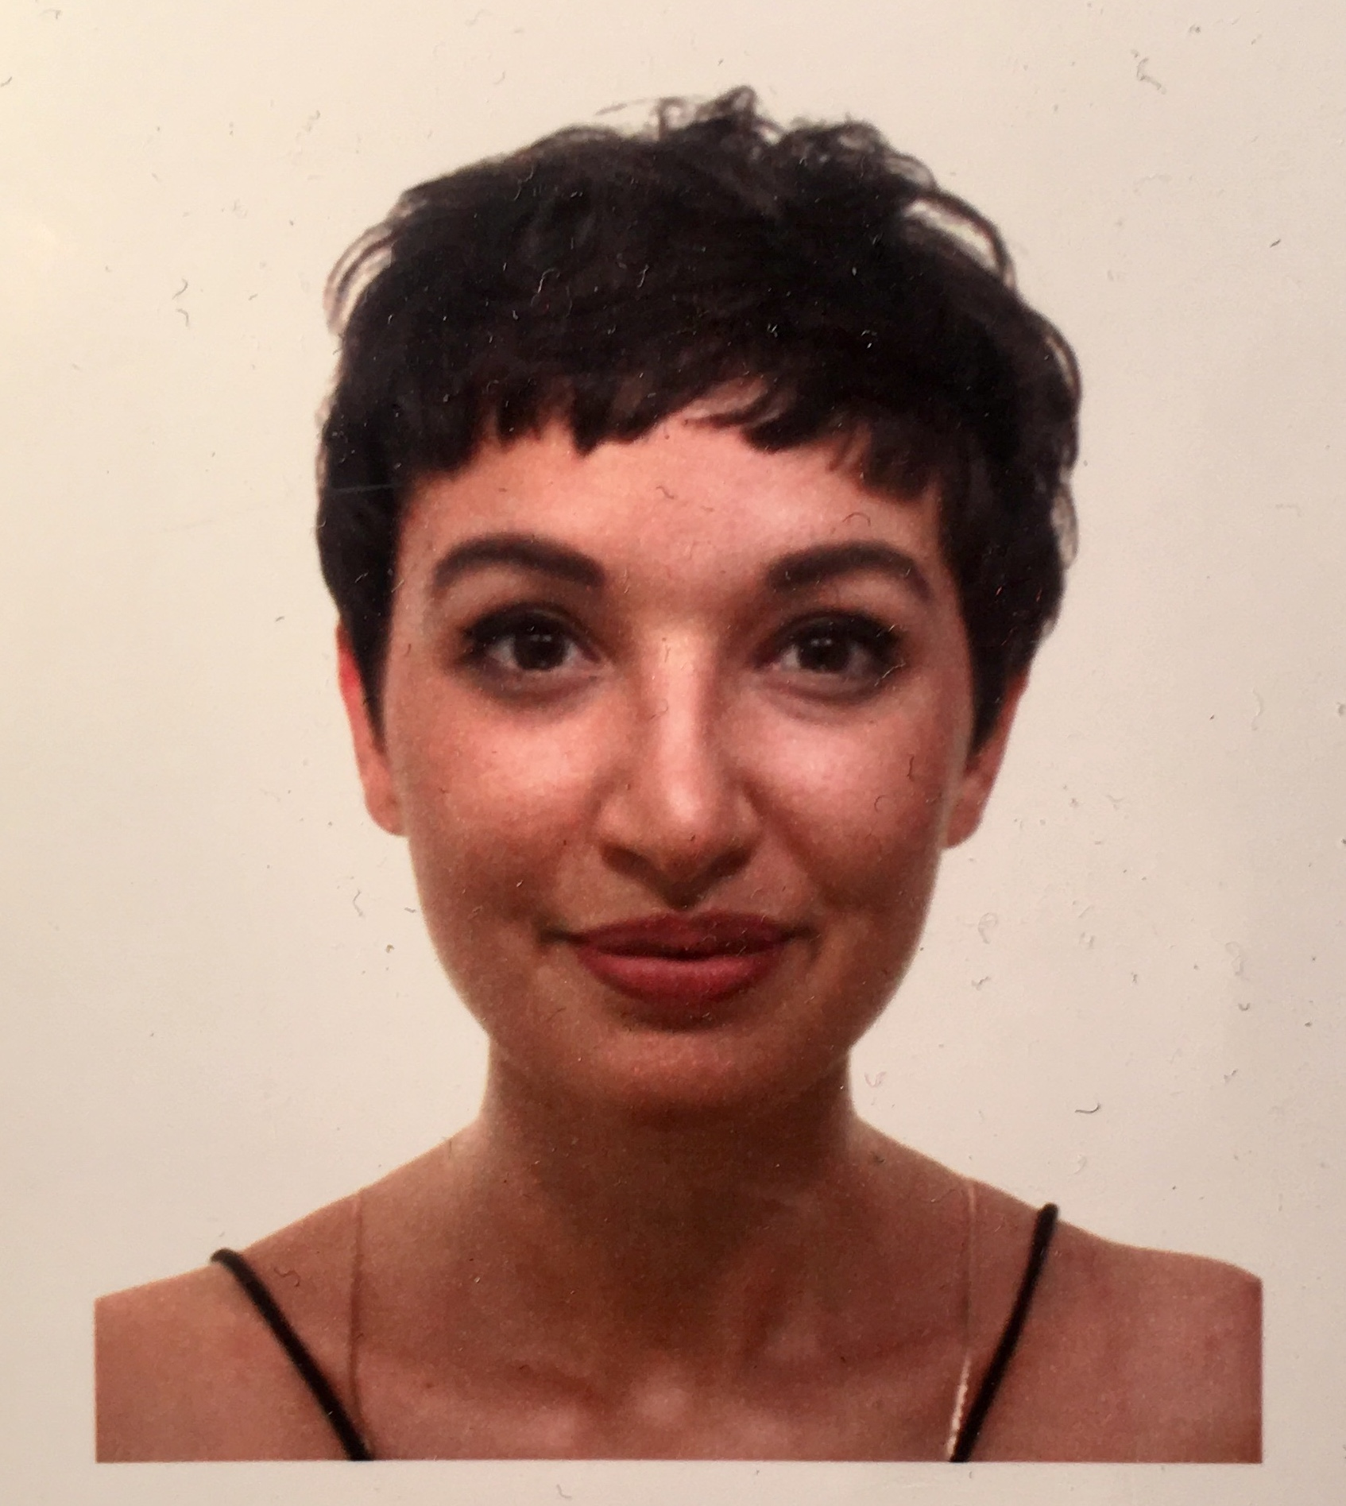 |   Via Federico Menabrea 13, Milano

+39 348 9398669

cuccaclaudia@gmail.com

www.claudiacucca.com
 | Sesso Femmina | Data di nascita 30/11/1991 | Nazionalità Italiana

ESPERIENZA PROFESSIONALE

Dicembre 2017  Settembre/Dicembre 2017  Marzo/Aprile 2017  Gennaio 2017  Novembre 2016  Settembre 2016  Settembre 2015  Da maggio 2015 a 2017  Da marzo 2013 ad 2017  Da aprile 2006 a 2017 | Co-curatrice per ArtAdoption – New Generation  Nell’ambito della mostra Art Adoption #New Generation, con sede espositiva a Palazzo Magini (Cortona- Italia), sotto la direzione artistica di Art Adoption e la curatela di Tiziana Tommei mi sono personalmente occupata della curatela dello spazio dedicato a Andrea Barbagallo, dalla scelta dei lavori, alla stesura di testo critico e quanto necessario per la mostra.  Inaugurazione : 17 dicembre 2017  Visitabile fino al 10 gennaio 2018  Tirocinio in Mediazione Culturale presso Fondazione La Triennale di Milano  Nell’ambito delle mostre susseguitesi all’interno dell’istituzione nei mesi indicati, ho svolto i seguenti ruoli:  - Relazioni col pubblico, custodia e sorveglianza degli spazi espositivi, mediazione culturale, info desk, accoglienza.  Mediatrice culturale presso Futurdome  Nell’ ambito della mostra Outer Space curata da Ginevra Bria, presso Futurdome, Milano  - Relazioni con il pubblico, custodia dello spazio espositivo, in particolare per TILE project.  Assistente per Galleria33  Nell’ambito di SETUP- Contemporary Art Fair edizione 2017, Bologna.  - Mediatrice e assistente nello spazio espositivo di Galleria33, di Tiziana Tommei (Arezzo).  Mediatrice / assistente presso Sprint- Indipendent Publishers and Artist’s Book Fair  Nell’ambito di Sprint – Independent Publishers and Artist’s Book fair edizione 2016  - Allestimento, accoglienza del pubblico, info desk, assistente sia negli spazi della fiera che nelle mostre e installazioni degli spazi collaterali.  Mediatrice culturale presso Futurdome  Nell’ ambito della mostra The Habit of a Foreign Sky curata da Ginevra Bria, presso Futurdome, Milano  - Relazioni con il pubblico, custodia dello spazio espositivo, assistente dell’artista Jonathan Vivacqua.  Assistente presso Galleria33  Presso Galleria 33, Arezzo (www.galleria33.it) di Tiziana Tommei  - Relazioni col pubblico, custodia dello spazio espositivo  Fotografa  Presso May Adv (www.mayadv.com)  - Fotografa autonoma per servizi di fotografia d’interni e pubblicità.  - Postproduzione  Fotografa
 | Presso Stefano Milaneschi Films (www.milaneschifilm.it , www.stefanomilaneschi.it)
- Assistente e Fotografa autonoma eventi e pubblicità.
- Postproduzione, impaginazione
Receptionist e pubbliche relazioni
Presso Agriturismo San Francesco (www.agriturismosanfrancesco.com)

- Addetta alla reception, contatti clienti e gestione prenotazioni.

ISTRUZIONE E FORMAZIONE

Da ottobre 2015 ed ancora in corso  Gennaio 2017  Febbraio 2016  Marzo 2015  Da novembre 2010 a febbraio  2015  Maggio 2014  Da settembre 2005 a giugno 2010 | Biennio specialistico in Visual Cultures e Pratiche Curatoriali
 | Presso Accademia di Belle Arti di Brera, Didattica e Comunicazione dell’ Arte.
- Storia dell’arte contemporanea, storia dell’attività museale, nuove tendenze delle arti visive, Fenomenologia dell’arte, Estetica, ecc.

Student ‘s Talk
Presso Accademia di Belle Arti di Brera
Nell’ambito del corso Ultime Tendenze Nelle Arti Visive, tenuto dalla professoressa Cloe Piccoli

- Ho tenuto una lezione frontale relativa al libro Inside the White Cube di Brian o’ Doherty

Workshop - mostra Hypothesis di Philippe Parreno
Presso Pirelli HangarBicocca, Milano
Nell’ambito del corso Ultime Tendenze Nelle Arti Visive, tenuto dalla professoressa Cloe Piccoli

- Approfondimento sulla mostra Hypothesis
- Organizzazione e speaking di una visita guidata negli spazi di Hangar Bicocca
- Progetto curato da Maurizio Arcangeli e Cloe Piccoli

Workshop – La Fotografia creativa,
Tenuto da Maurizio Galimberti presso Galleria STILL, Milano

- Fotografia istantanea
- Polaroid

Laurea triennale in Fotografia
Presso Libera Accademia di Belle Arti, Firenze.

- Storia della Fotografia, Grafica, Illuminotecnica, Camera Oscura, Storia dell’arte, Storia del Cinema, Analisi dei processi comunicativi ecc.

TESI: LEGÀMI, Rappresentazione delle relazioni personali attraverso l’intreccio fotografico
- La fotografia nell’album familiare
- Alterazioni fotografiche ( collages, photo-sewings)
- Elemento tattile nell’opera d’arte

Workshop – Biografia fantastica. Fotocollage autobiografico
Tenuto da Sabine Korth presso Giornate di Fotografia III, 2014 Morro D’Alba

- Laboratorio di fotografia
- Foto collage

Diploma in Periti Aziendali e Comunicazione in Lingue Estere
Presso Istituto Tecnico “V.Fossombroni”, Arezzo

- Economia aziendale, diritto, economia politica, Inglese, spagnolo, ecc.

COMPETENZE PERSONALI

Lingua madre | Italiano
Altre lingue | COMPRENSIONE |  | PARLATO |  | PRODUZIONE SCRITTA
Altre lingue | Ascolto | Lettura | Interazione | Produzione orale
Inglese | B2 | B2 | B2 | B2 | B2
Spagnolo | B2 | B2 | B1 | B1 | B1
Francese | B2 | B2 | B2 | B2 | B2

Grazie ai miei precedenti lavori come fotografa e receptionist ho maturato delle ottime esperienze comunicative, sia che si tratti di relazionarsi con un pubblico straniero che italiano. Queste capacità sono state poi ulteriormente affinate lavorando come mediatrice e assistente in ambiti espositivi e fiere.
Competenze comunicative

Competenze organizzative e gestionali | Avendo lavorato come assistente e mediatrice possiedo delle buone doti organizzative e gestionali per quanto riguarda la gestione degli spazi espositivi e la loro custodia. Inoltre grazie anche al mio percorso di studi ho delle buone competenze nella stesura di testi critici, recensioni e comunicati stampa.  Buone capacità anche per quanto riguarda la comunicazione e promozione sui social di eventi artistici

Competenza digitale | AUTOVALUTAZIONE
Competenza digitale | Elaborazione delle informazioni | Comunicazione | Creazione di Contenuti | Sicurezza | Risoluzione di problemi
 | Utente intermedio | Utente avanzato | Utente intermedio | Utente intermedio | Utente intermedio
Ottima conoscenza di sistemi operativi OS e Windows.
Buona conoscenza del pacchetto Office e suite d’ufficio ( Word, Excel e Powerpoint)
Ottima padronanza di programmi Adobe per fotoritocco,archiviazione foto, impaginazione (Photoshop, Lightroom, Indesign)

Conoscenza base del programma Adobe Premiere per l’editing di video.

Patente di guida | B

Autorizzo il trattamento dei miei dati personali ai sensi del Decreto Legislativo 30 giugno 2003, n. 196 "Codice in materia di protezione dei dati personali.”

